Лабораторная работа №2
Преобразования строк

- Постановка задач:
Из заданной строки получить другую строку по указанному правилу, используя стандартные процедуры и функции обработки строк.
- Таблица данных
Класс | Имя | Смысл | Тип | Структура | Диапозон | Формат
Входные данные | fl | Входной файл | TextFile | Текстовый файл
Входные данные | d | Исходная строка | строка | Строка
Входные данные | st | Исходная строка с символами * вместо лишних пробелов | строка | Строка
Входные данные | cnt | Количество слов в исходной строке | цел | Простая переменная
Входные данные | len | Длина исходной строки | цел | Простая переменная
Входные данные | i, j, m, n, el | Счетчики циклов | цел | Простая переменная | 1<=i<len-1  1<=j<len-1  1<=m<length(st)  1<=n<cnt  1<=el<cnt
Входные данные | k, l | Счетчик символов в строках | цел | Простая переменная
Входные данные | Sp1 | Список, в котром содержатся индексы, на которых в строке st находятся * | список | Одномерный массив
Входные данные | Sp2 | Список, в котром находятся слова итоговой строки | список | Одномерный массив
Выходные данные | itog | Итоговая строка | строка | Строка

- Входная форма
<fl>
- Выходная форма
<itog>
- Аномалии
- Текст в исходном файле должен быть написан на английском языке.
- Количество пробелов между словами не имеет значения.
- Если слов в строке нечетное количество, то центральное не учавствует в преобразованиях.
- Тестовые примеры:
№ теста | Входные данные | Ожидаемый результат | Смысл тестов
1 | One two three four | Onethree twofour three four | Различное количество слов в строке
2 | One two three | Onethree two three | Различное количество слов в строке

- Метод
Ввод условных данных. Считывание строки из файла. Определение длины строки (сколько символов и сколько слов). Удаление лишних пробелов и замена оставшихся на символ «*».
Создание нового списка со всеми индексами вхождения символа «*» в преобразованную строку. Создание нового списка из всех слов исходной строки. Преобразование элементов списка по следующему правилу: «склеить» первое слово со слово с номером (cnt + 1) / 2 + 1, второе – со словом с номером (cnt + 1) / 2 + 2 и т.д. (cnt – количество слов в строке), т.е. при чётном cnt использовать все слова, при нечётном cnt центральное слово не участвует в формировании новой строки.
Преобразование полученного списка в строку.

- Алгоритм
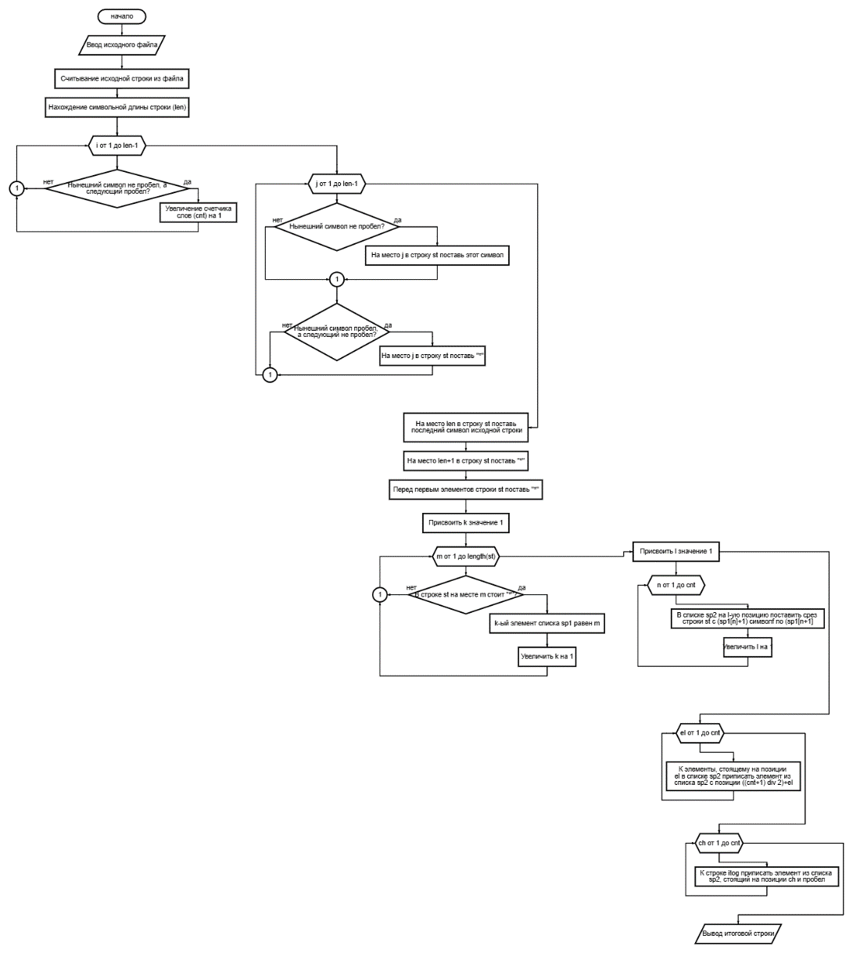
- Программа
program Stroki;

var
d, st: string;
cnt, len: Integer;
i, j, m, n, k, l, el, ch: Integer;
sp1: array[1..50] of Integer;
sp2: array[1..50] of string;
itog: string;
fl: TextFile;

begin
AssignFile(fl, 'input.txt');
Reset(fl);

while not eof(fl) do
begin
readln(fl, d);
end;

len := length(d);
cnt := 1;
for i := 1 to len - 1 do
if (d[i] <> ' ') and (d[i + 1] = ' ') then
cnt := cnt + 1;

for j := 1 to len - 1 do
if d[j] <> ' ' then
Insert(d[j], st, j)
else if (d[j] = ' ') and (d[j + 1] <> ' ') then
Insert('*', st, j);
Insert(d[len], st, len);
Insert('*', st, len + 1);
st := '*' + st;

k := 1;
for m := 1 to length(st) do
if st[m] = '*' then
begin
sp1[k] := m;
k := k + 1;
end;
l := 1;
for n := 1 to cnt do
begin
sp2[l] := st[ st[ sp1[n] + 1:sp1[n + 1]];
l := l + 1;
end;

for el := 1 to cnt do
begin
sp2[el] := sp2[el] + sp2[((cnt + 1) div 2) + el];
end;

for ch := 1 to cnt do
itog := itog + sp2[ch] + ' ';
writeln(itog);
writeln(sp2);
writeln(k, ' ', l);
end.

